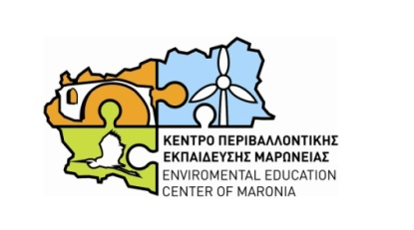


Φόρμα συμμετοχής εκπαιδευτικού στο σεμινάριο του δικτύου:
«Τα Ευρωπαϊκά ορειβατικά μονοπάτια Ε6 και Ε4»
Παπίκιο 15 έως 17 Μαΐου 2015

Ονοματεπώνυμο Εκπαιδευτικού (Τακτικού):
Ονοματεπώνυμο Εκπαιδευτικού (Αναπληρωματικού):
Τηλέφωνο Εκπαιδευτικού
(κατά προτίμηση κινητό):
Τηλέφωνο Σχολείου:
Ταχυδρομική Διεύθυνση Σχολείου:
Fax:
E-mail σχολείου:
Ιστοσελίδα σχολείου:
Διεύθυνση Εκπαίδευσης
(που ανήκει το σχολείο)
Είναι το Σχολείο σας μέλος του Δικτύου; | ΝΑΙ OXI
Επιθυμείτε να παρουσιάσετε εργασία καλών πρακτικών στα πλαίσια του δικτύου* | ΝΑΙ OXI

*Επισήμανση: Η Π.Ο. ομάδα του ΚΠΕ Μαρώνειας θα επιλέξει ενδεικτικό αριθμό παρουσιάσεως εργασιών ανάλογα με τον διαθέσιμο χρόνο

Επιλογή Πεζοπορικής διαδρομής
(επιλέξτε με X ένα πεδίο εκ των δύο)

Καταφύγιο - Παπίκιο (κορυφή)

Καταφύγιο -Ελληνοβουλγαρικά σύνορα

Ο/Η Εκπαιδευτικός Ο/Η Διευθυντής/τρια του Σχολείου

